Лабораторная работа №1
Тема: Основные способы выполнения операций с файлами и папками в операционной систем.
Цель: сформировать практические навыки работы с файловой системой, включая создание, копирование, перемещение, удаление и переименование файлов и папок, а также изучить основные команды и инструменты для управления файловой структурой.
Теоретическая часть
Файл - это некоторая область внешней памяти, хранящая информацию (программы или данные), имеющая имя.
Имя файла – непрерывная последовательность символов, состоящая из двух частей: собственно имени и расширения (тип), позволяющая пользователю ориентироваться в файловой системе и идентифицировать файлы. В имени файла нелязя использовать следующие символы: ? * \ / | “ < > :
Расширение (тип) файла – последовательность символов, позволяющая операционной системе сопоставлять программное обеспечение содержимому файла.
Например:
Имя файла | Собственно имя | Расширение | Содержит
ЛР_2.docx | ЛР_2 | docx | текстовую информацию
Pascal.exe | Pascal | exe | программа, команды
Пой_моя_гитара. mp3 | Пой_моя_гитара | mp3 | звуковую информацию
Механик.mkv | Механик | mkv | видеоинформация
Мона Лиза.jpg | Мона Лиза | jpg | графическая информация
Логический диск – это физический диск, реальный диск или часть физического диска, которому присвоено имя. Например: С: или D:
Папка (каталог) – совокупность файлов по одной тематике.
Файловая система – особый способ организации информации на носителе, жестком диске. Файловая система операционной системы Windows позволяет организовывать файлы в иерархические древовидные каталоги. Каталог самого верхнего уровня называется корневым каталогом и обозначается именем логического источника данных. Например: С: или D:. В корневом каталоге могут храниться каталоги (папки) 1 уровня, а также файлы; в каталогах 1 уровня могут храниться каталоги (папки) 2 уровня и файлы; и т.д.
Путь к файлу – последовательность каталогов (папок), начиная от самого верхней уровня и заканчивая той, в которой непосредственно хранится файл. Имена каталогов (папок) принято разделять знаком «\».
Полное имя файла – имя логического диска + путь к файлу + имя файла.
Пример 1: E:\ Kolledg\User\Doc\Upr1.txt
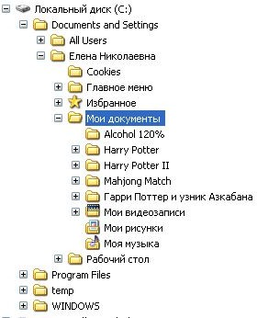
- Корневой каталог, имя логического диска – E:
Рис.1
- Путь к файлу – E: \ Kolledg\ User\ Doc\
- Имя файла – Upr1.txt
- Полное имя файла – E: \ Kolledg\ User\ Doc\ Upr1.txt Пример 2: Полный путь к файлу Zima.wav, который находится в папке Моя музыка (см. рис.1) будет записан так: С:\Documents and Settings\Елена Николаевна\Мои документы\Моя музыка\Zima.wav

Поиск файлов и папок.
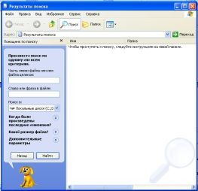
Вызвать программу поиска можно, выполнив команду Пуск→Найти→Файлы и папки.
Откроется диалоговое окно (см. рис.2), в котором нужно задать критерии поиска.
В поле Имя задается имя искомого объекта. Если имя неизвестно, то можно использовать подстановочные знаки.
Подстановочный знак — это вводимый с клавиатуры знак, например, звездочка (*) или вопросительный знак (?), который можно использовать для представления одного или нескольких других знаков при поиске файлов, папок принтеров, компьютеров или людей.
Рис. 2
Подстановочные знаки часто используются вместо одного или нескольких знаков, когда нужный знак неизвестен либо для того, чтобы не вводить имя полностью.
Подстановочный знак | Использование
Звездочка (*) | Звездочку можно использовать для замены любых знаков, включая пустой. Если при поиске файла не удается вспомнить его имя полностью, но известно, что оно начинается на «gloss», введите следующее: gloss*  Будут найдены файлы всех типов, имена которых начинаются на  «gloss», включая Glossary.txt, Glossary.doc и Glossy.doc.  Чтобы задать поиск файла конкретного типа, введите следующее:  gloss*.docх  Будет выполнен поиск всех файлов, имена которых начинаются на  «gloss», с расширением .docх, например Glossary.docх и Glossy.docх.
Вопросительный знак (?) | Вопросительный знак можно использовать для замены одного знака в имени. Например, если ввести gloss?.docх, будет найден файл Glossy.docх или Gloss1.docх, но не Glossary.docх.
Раскрывающийся список Поиск в: определяет область, в которой будет произведен поиск: конкретнее диски, папки…
Остальные установки параметров сокращают время поисков. Результаты поиска выводятся в окне. Используя меню Файл, найденные объекты можно удалять, копировать, перемещать, создавать для них ярлыки. Можно открыть папку, содержащую любой найденный объект.
В операционной системе Windows работа с файлами и папками осуществляется через графический интерфейс (Проводник Windows) или командную строку. Ниже приведены основные способы выполнения операций с файлами и папками, включая выделение объектов, создание, копирование, переименование, удаление, перемещение, определение свойств и изменение формы представления объектов.
1. Выделение объектов
Выделение объектов (файлов или папок) в Проводнике Windows необходимо для выполнения операций над ними (копирование, удаление, перемещение и т.д.). Существует несколько способов выделения объектов:
- Одиночное выделение: Щелкните левой кнопкой мыши на файл или папку, чтобы выделить один объект.
- Множественное выделение (несмежные объекты): Удерживайте клавишу Ctrl и щелкайте левой кнопкой мыши на каждом нужном файле или папке.
- Множественное выделение (смежные объекты): Щелкните левой кнопкой мыши на первом объекте, затем, удерживая клавишу Shift, щелкните на последнем объекте в диапазоне.
- Выделение всех объектов в папке: Нажмите комбинацию клавиш Ctrl + A или выберите в меню Проводника «Выделить все».
- Выделение с помощью рамки: Нажмите и удерживайте левую кнопку мыши, перетаскивая курсор, чтобы создать рамку вокруг нужных объектов.
2. Создание папки
Для создания новой папки в Проводнике Windows:
- Откройте Проводник (комбинация клавиш Win + E или значок на панели задач).
- Перейдите в нужное место (например, Рабочий стол или диск).
- Щелкните правой кнопкой мыши в пустой области окна.
- В контекстном меню выберите Создать → Папка.
- Введите имя новой папки и нажмите Enter.
- Альтернативный способ: Нажмите комбинацию клавиш Ctrl + Shift + N, введите имя папки и нажмите Enter.
3. Создание файла
Создание файла обычно выполняется через соответствующее приложение (например, Microsoft Word, Блокнот и т.д.), но можно создать пустой файл следующим образом:
- Откройте Проводник и перейдите в нужную папку.
- Щелкните правой кнопкой мыши в пустой области.
- В контекстном меню выберите Создать и выберите тип файла (например, «Текстовый документ»).
- Введите имя файла и нажмите Enter.
- Альтернативный способ: Создайте файл в приложении (например, в Блокноте) и сохраните его через меню Файл → Сохранить как, указав нужное место и имя.
4. Копирование файлов и папок
Копирование позволяет создать дубликат файла или папки в другом месте:
- Выделите файл или папку (см. пункт 1).
- Щелкните правой кнопкой мыши и выберите Копировать (или нажмите Ctrl + C).
- Перейдите в папку, куда нужно скопировать объект.
- Щелкните правой кнопкой мыши в пустой области и выберите Вставить (или нажмите Ctrl + V).
- Альтернативный способ: Перетащите файл или папку с зажатой правой кнопкой мыши в нужное место и выберите «Копировать» в появившемся меню.
5. Переименование файлов и папок
Для переименования файла или папки:
- Выделите нужный объект.
- Щелкните правой кнопкой мыши и выберите Переименовать (или нажмите клавишу F2).
- Введите новое имя и нажмите Enter.
- Альтернативный способ: Дважды щелкните левой кнопкой мыши по имени файла или папки (с небольшой паузой между щелчками) и введите новое имя.
6. Удаление файлов и папок
Удаление объектов может быть временным (в Корзину) или постоянным:
- Выделите файл или папку.
- Нажмите клавишу Delete или щелкните правой кнопкой мыши и выберите Удалить.
- Объект переместится в Корзину.
- Для восстановления: Откройте Корзину, найдите объект, щелкните правой кнопкой мыши и выберите Восстановить.
- Для полного удаления без возможности восстановления: Удерживайте Shift + Delete (в этом случае файл удаляется без помещения в Корзину).
7. Перемещение файлов и папок
Перемещение переносит файл или папку из одного места в другое:
- Выделите файл или папку.
- Щелкните правой кнопкой мыши и выберите Вырезать (или нажмите Ctrl + X).
- Перейдите в папку, куда нужно переместить объект.
- Щелкните правой кнопкой мыши и выберите Вставить (или нажмите Ctrl + V).
- Альтернативный способ: Перетащите файл или папку с зажатой левой кнопкой мыши в новое место.
8. Определение свойств объектов с помощью контекстного меню
Контекстное меню, вызываемое правой кнопкой мыши, позволяет узнать свойства файлов и папок:
- Выделите файл или папку.
- Щелкните правой кнопкой мыши и выберите Свойства.
- В открывшемся окне можно увидеть:
  - Общие: имя, тип, размер, расположение, дата создания/изменения.
  - Безопасность: права доступа для пользователей.
  - Подробно: дополнительные метаданные (например, для фотографий — разрешение, для документов — автор).
  - Предыдущие версии: возможность восстановления предыдущих версий (если включена функция резервного копирования).
- В окне «Свойства» можно также изменить атрибуты (например, сделать файл «Только для чтения»).
9. Изменение формы представления объектов окна
Проводник Windows позволяет изменять отображение файлов и папок для удобства работы:
- Откройте Проводник и перейдите в нужную папку.
- На панели инструментов вверху выберите вкладку Вид (или щелкните правой кнопкой мыши в пустой области и выберите Вид).
- Доступные варианты отображения:
  - Крупные значки: Отображение больших иконок (удобно для изображений).
  - Мелкие значки: Компактные иконки для большого количества объектов.
  - Список: Компактный список с минимальной информацией.
  - Таблица: Подробное отображение с колонками (имя, тип, размер, дата изменения).
  - Плитка: Средний размер иконок с краткой информацией.
  - Содержимое: Отображение с дополнительными метаданными.
- Выберите подходящий режим в зависимости от задачи.
- Альтернативный способ: Используйте ползунок в правом нижнем углу окна Проводника для изменения размера значков.
Овладение этими операциями позволяет эффективно управлять файловой системой в Windows. Практическое выполнение данных действий через Проводник или с использованием горячих клавиш повышает производительность и упрощает работу с файлами и папками.
Практическая часть
Титульный лист оформленный по примеру
Создать на рабочем столе файл MS Word, в названии написать фамилию и № группы. К отчету по лабораторной работе оформить титульный лист (оформляется по примеру).
Готовую лабораторную работу прикрепить на сайте дистанционного обучения в разделе «Отчет по лабораторной работе №1», обязательно нажать сохранить.

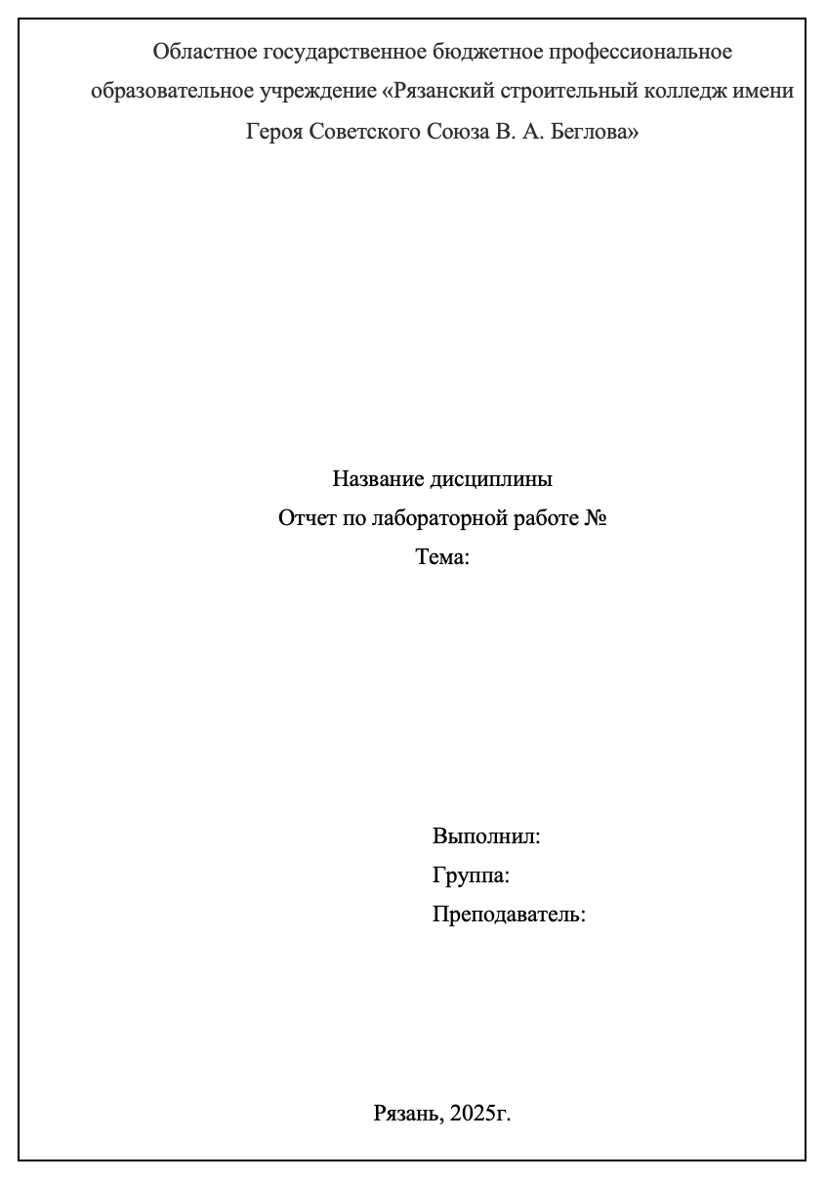
Задание№ 1Создайте иерархическую структуру вложенных папок в вашей папке Фамилия по предложенному образцу:
Порядок выполнения:
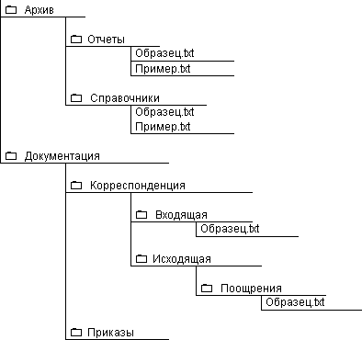
  - Загрузите программу Проводник;
  - Найдите в левой части окна программы папку Фамилия и выделите ее щелчком ЛКМ;
  - Щелкните в правой части окна Проводника в свободной области ПКМ и выполните команду Создать → Папку;
  - Введите название папки Архив;
  - В левой части окна Проводник щелкните по появившейся пиктограмме папка Архив.
Откроется содержимое папки Архив;
  - Повторите пп.2-5 для создания папок, пока не будет создана предложенная файловая структура.
  - Преподавателю покажите созданное дерево файловой структуры в программе Проводник.
Задание №2 Составьте родословное дерево в виде иерархической файловой структуры потомков Владимира Мономаха.
Владимир Мономах умер в 1125 г. Он оставил 4 сыновей: Мстислава (год смерти— 1132), Ярополка(1139), Вячеслава Туровского (1154) и Юрия Долгорукого (1157). После Мстислава осталось 3 сына: Изяслав Волынский (1154), Всеволод Новгородский (1138) и Ростислав Смоленский (1168). У Изяслава Волынского был сын Мстислав (1170), у Мстислава сын Роман (1205), у Романа — Даниил Галицкий (1264). Ростислав Смоленский имел 4 сыновей: Романа (1189), Рюрика (1215), Давида (1197) и Мстислава Храброго (1180). После Романа Ростиславича остался сын Мстислав Киевский (1224), после Мстислава Храброго — сын Мстислав Удалой (1228). Юрий Долгорукий имел 3 сыновей: Андрея Боголюбского (1175), Михаила (1177) и Всеволода (1212). Сыновьями Всеволода были Константин (1217), Юрий (1238) и Ярослав (1246). У Ярослава Всеволодовича было 3 сына: Александр Невский (1263), Андрей Суздальский (1264) и Ярослав Тверской (1272). Сыновья Александра Невского: Димитрий Переяславский (1294), Андрей Городецкий (1304) и Даниил Московский (1303). У Андрея Сульдальского был сын Василий (годы его жизни неизвестны), у Ярослава Тверского— сын Михаил.
Контрольные вопросы.
1. Запишите определение файловой структуры.
2. Как можно выполнить навигацию по файловой структуре?
3. Перечислите, какие операции можно выполнять с папками.
4. Опишите назначение и возможности программы Проводник.
5. Выпишите имя корневого каталога, путь к файлу, его расширение:
а. D: \ Архив \ Отчеты \ Образец.docx
б. E:\ Документация \ Корреспонденция \ Исходящая \ Поощрения \ Приказ1.11.pdf
в. D:\Public\Пример.txt

